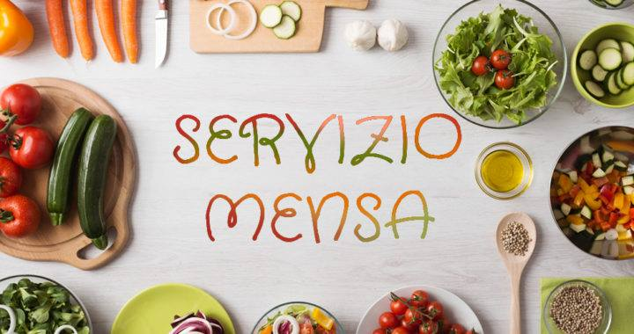

Si informano i genitori degli alunni delle Scuola Primaria del Comune di Selvazzano Dentro che è stata attiva una nuova modalità per effettuare la ricarica pre-pagata della refezione scolastica.
In ottemperanza a quanto stabilito dalle direttive della Pubblica Amministrazione le ricariche vanno effettuate con modalità PagoPa.
In allegato è possibile scaricare il manuale informativo sulla nuova procedura per i pagamenti tramite la Piattaforma PagoPa.

